文档
www.sublimetext.com
注意：在网络配置满足的前提下

第一步：安装ab
yum -y install httpd-tools
第二步：测试安装是否成功
ab -V
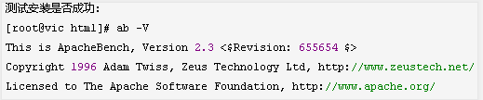

第三步：ab的应用
ab -c 1 -n 1 http://www.baidu.com/
-c 并发数 -n 请求总数 测试工具 （ab）



